Тур «Лечение нефтью, легендарный «Нафталан»

Историю Нафталана можно разделить на 5 основных этапов:
I – исторический период охватывает XII – XIII вв. когда появились первые письменное упоминание о лечебной нефти в произведениях великого Азербайджанского поэта и мыслителя Низами Гянджави и итальянского путешественника XIII века Марко Поло.
II - исторический период можно назвать Егеровским. Этот период охватывает конец XIX начало XX века. В 1873 году немецкий инженер Е.И. Егер заложил первую буровую скважину в Нафталане, затем в 1890 году построил маленький завод для приготовления мазей из нафталана и построил лечебницус цементированными общими бассейнами. Увидев растущий интерес к нафталану Е.И. Егер закрывает завод и лечебницу и отправляет весь добытый нафталан для изготовления мазей в Германию.
Изготовленные мази Егер посылал разным врачам – практикам Европы с просьбой опубликовать в текущей медицинской литературе результаты своих наблюдений. За сравнительно короткий срок Егеру удалось собрать около 600 отзывов немецких и других врачей в Европе и Америке и опубликовать книгу «Отзывы о нафталане» в 1898году в Дрездене. Эта книга была переведена на русский язык и опубликована в 1904 году в Тифлисе. В России первое сообщение о нафталане было сделано врачом Ф.Г. Розенбаумомяв Кавказском Медицинском обществе в 1896году.
Во время I Мировой войны в походной сумке каждого немецкого и японского солдата имелась нафталановая мазь для лечения огнестрельных ранений и отморожений. Начало I Мировой войны положил конец Егеровскому периоду.
III исторический период начинается установлением Советской власти в Азербайджане(1920-1991). Начиная с 1926 года проводились фундаментальное изучение нафталана - его физических, химических, геологических, биологических свойств. В результате этих исследований в 1935 году открылся I сезонный санаторий из 25 сезонных коек, который развиваясь и расширяясь в 1965 году превратился в Все союзную здравницу из 1500 коек. В 1967 году поселок Нафталан получил статус города. В 1982 году на базе объединенного санатория образовалось санаторно – курортное объединение. «Нафталан» на 3200 коек.
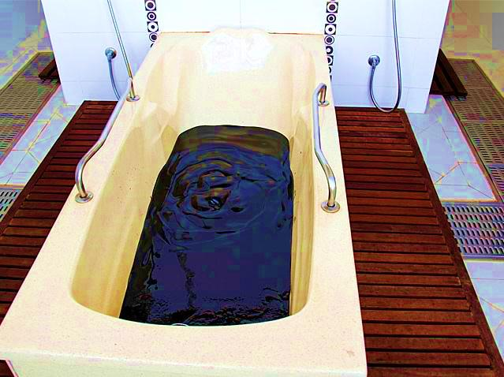
IV исторический период (1992 – 2003) характеризуется исчезновением нафталанских препаратов из аптечной сети и прекращением приезда больных из бывшей СССР.
V этап – современный этап истории Нафталана – Указ президента Азербайджана «Об экономической развитии регионов», принятие закона о курортах привело к качественно новому руслу развития Нафталана – появление друг за другом частных санаториев, улучшение оказываемых услуг говорит о том что, недалек тот день, когда курорт Нафталан займет достойное место среди курортов Мира.

Особые свойства нафталановой нефти :
Среди оздоровительных курортов Азербайджана наиболее известен Нафталан. Здесь располагаются здравницы, в которых практикуется лечение, основанное на свойствах уникального продукта — нафталана. Это минеральное масло содержит множество целебных компонентов, способствующих излечению различных заболеваний:
• сердечно-сосудистых;
• гинекологических;
• кожных;
• связанных с опорно-двигательным аппаратом.
Современные оздоровительные центры в Гяндже и Нафталане ежегодно помогают тысячам людей поправить здоровье. На основе нафталана также выпускаются лекарственные препараты: мази, кремы, масла и т.д. Если вы планируете не только интересную, но и полезную поездку в Азербайджан, обращайтесь к нам. Мы поможем подобрать подходящий для вас лечебный тур. Один из них
Лечение в санатории "ГАШАЛТЫ"
В 5 звездочном санатории "ГАШАЛТЫ" применяются новейшие методы лечения обессмоленным нафталаном, нафталановыми фракциями и нафталановыми углеводородами в комплексе с тепловым и ультрафиолетовым облучением.
Санаторий располагает целым спектром процедур, которые подбираются и назначаются индивидуально после детального обследования.

Лечебная нафталановая нефть применяется в основном в виде ванн и обмазываний.

Лечение длится общей продолжительностью до 20 дней. За это время пациенты принимают по 10-15 сеансов ванн с обязательными перерывами, под наблюдением специалистов врачей.
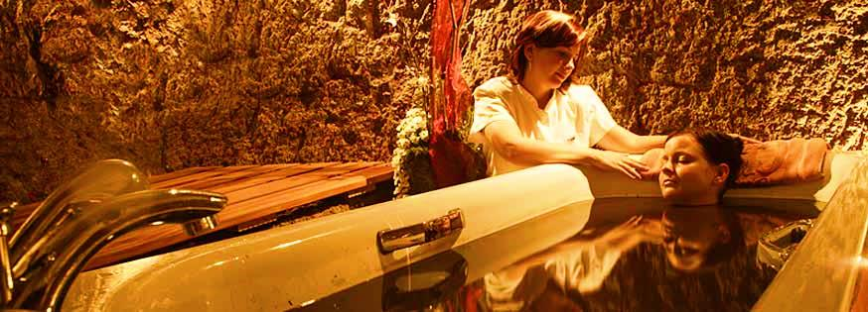

Пациента помещают в ванну, заполненную нафталановой нефтью температурой 37-38 градусов. Через поры нефть проникает в кровь и далее с потными выделениями выходит обратно. При этом вместе с потными выделениями выходят все вредные для организма вещества. Продолжительность данной ванны 10 минут. После этого пациент должен смыть нефть под душем и лечь в постель, так как процесс выхода нефти с вредными веществами будет продолжаться и помимо ванн.

Процедуры, применяемые в санатории:

- Нафталановые ванны
- Йодо-бромные ванны
- Нафталановые аппликации
- Нафталановые тампоны
- Парафинолечение
- Ручной массаж
- Вибромассаж
- Лечебная физкультура
- Подводное вытяжение
- Аппаратная физиотерапия

В санатории работает современный кабинет функциональной диагностики, клинико-диагностичекая и биохимическая лаборатории.

Стоимость на 1-ого человека при размещении в 2-х местном номере – 260 USD (Январь, Февраль,Декабрь) , 295 USD (Март, Апрель, Октябрь, Ноябрь), 320 USD (Май,Июнь), 350 USD (Июль,Август,Сентябрь)

В стоимость входит:
- Недельное проживание в комфортабельном номере
- Завтрак, обед и ужин "Шведский стол".
- Диагностика - "Check-Up"
- Нафталановые ванны
- Физиотерапия

Для всех гостей бесплатно:
- Бассейн
- Сауна
- Турецкая баня
- Фитнесс центр
- Беспроводной Интернет во всех номерах.

По желанию туристов мы можем предоставить трансфер из Баку, а также транфер из Международного Аэропорта г. Гянджа (за дополнительную плату)

